Köln, 06. Oktober 2020
Hommel GmbH
Donatusstraße 24
50767 Köln
Deutschland

Autor / Kontakt
Andreas Dziura
Telefon: 0221 5989-191
adziura@hommel-gruppe.de

www.hommel-gruppe.de

Kürzeste Frässpindel der Welt
Mit dem neuen CNC-Dreh-Fräszentrum Nakamura-Tome JX-250, welches mit der kürzesten Frässpindel der Welt ausgestattet ist, werden Werkstücke hochpräzise und in kürzester Zeit bearbeitet.

Der japanische Werkzeugmaschinenhersteller Nakamura-Tome ist bekannt für seine vielseitigen und hochpräzisen CNC-Dreh-Fräszentren und gilt als Pionier in der Komplettbearbeitung. Mit seiner neuesten Werkzeugmaschine, der JX-250, setzt Nakamura-Tome einen Meilenstein in der Metallbearbeitung. Denn die JX-250 ist ausgestattet mit der kürzesten Frässpindel der Welt, dem NT-Smart Cube. Dadurch werden Vibrationen und Störungen bei der Bearbeitung enorm reduziert und ein größerer Bearbeitungsbereich in der Maschine gewährleistet.

Die JX-250 wird in der Basisausführung mit zwei Drehspindeln, sowie einer Frässpindel und einem Revolver angeboten. Bei Bedarf kann sie um einen zweiten optionalen Revolver erweitert werden. Beide Revolver sind sehr kompakt gebaut, verfügen bereits standardmäßig über eine Y-Achse und können in der Z-Achse über Kreuz arbeiten. Dadurch sind Verfahrwege von 1095 mm auf der rechten Seite und 605 mm auf der linken Seite mit der JX-250 möglich. Der Abstand zwischen beiden Spindeln beträgt insgesamt 1.850 mm. Somit können Werkstücke bis zu einem Durchmesser von 320 mm und einer Länge von bis zu 1650 mm problemlos bearbeitet werden.

Der integrierte NT-Smart Cube weist eine Länge von 349 mm vor, wird von einem leistungsstarken 22 kW Motor angetrieben und kann bereits im Standard mit bis zu 12.000 min⁻¹ fräsen. Optional sind auch 20.000 min⁻¹ erhältlich. Mit dieser Frässpindel, welche mit einem quadratischen Hub von 250 mm in der X- und Y-Achse und mit einem B-Achsen-Schwenkbereich von 240° (+/- 120 mm) punktet, können präzise Bearbeitungen mit ausreichend Platz durchgeführt werden. So können stirnseitige Bohr- und Fräsbearbeitungen durchgeführt werden, ohne die Winkellage des Werkstückes zu ändern. Durch die kurze, kompakte Bauweise des NT-Smart Cube werden zudem Vibrationen enorm verringert.

Ausgestattet mit einem ATC-Werkzeugmagazin, welches standardmäßig 40 Werkzeuge fasst (Optional sind auch 80 oder 120 Werkzeugplätze wählbar), können mit der JX-250 flexible Bearbeitungsaufgaben ohne hohen Rüstaufwand übernommen werden. Durch den optional erweiterbaren Werkzeugspeicher mit bis zu 120 Plätzen für die Frässpindel und den beiden Revolvern, welche jeweils mit bis zu 24 Werkzeugen ausgestattet werden können, kann der Bediener auf insgesamt 168 Werkzeuge zurückgreifen und bis zu drei Werkzeuge gleichzeitig unter Span arbeiten lassen. Eine schnellere, präzisere und flexiblere Fertigung komplexer Werkstücke ist kaum möglich.

Nähere Informationen finden Sie auch unter:
www.hommel-gruppe.de

367 Wörter, 2.662 Zeichen

Boilerplate Hommel Gruppe:
Die Hommel Gruppe, mit Hauptsitz in Köln, wurde im Jahr 1876 gegründet und zählt heute zu den führenden, herstellerunabhängigen Beratungs-, Vertriebs- und Servicegesellschaften für Werkzeug- und Kreuzschleifmaschinen in Deutschland. Mit technologischem Know-how und der Erfahrung von rund 200 Mitarbeitern übernimmt die Hommel Gruppe den Neumaschinenvertrieb für die Hersteller Nakamura-Tome, Sunnen, Quaser, Chevalier und Caruso. Maßgeschneiderte vollumfassende Dienstleistungen rund um die CNC-Werkzeugmaschine, hochwertige Gebrauchtmaschinen, komplexe Fertigungssysteme und Automationslösungen sowie ein Präzisionswerkzeugservice und der Sonderwerkzeugbau runden das Portfolio ab. Aktuell betreut die Hommel Gruppe mehr als 15.000 Maschinen mit passgenauen und profitablen Lösungen für die wirtschaftliche Zerspanung.

Bilder zur Presseinformation:

Bild 1 | 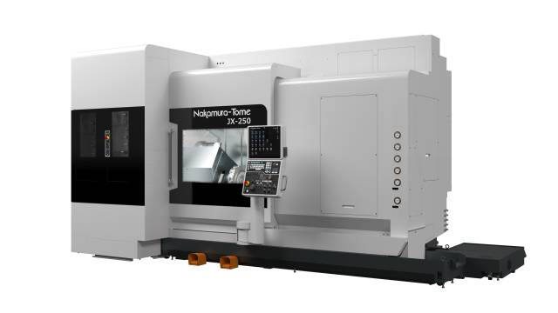 | Mit seiner neuesten Werkzeugmaschine, der JX-250, setzt Nakamura-Tome einen Meilenstein in der Metallbearbeitung.  Bild: Hommel

Bild 2 | 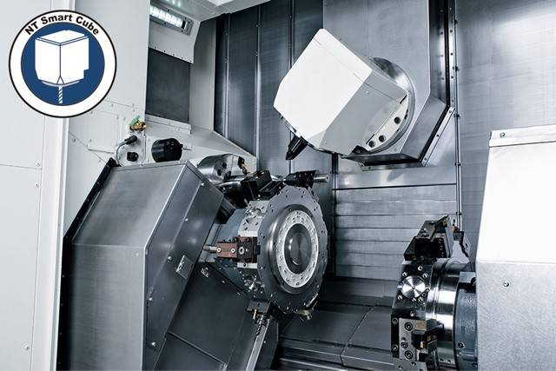 | Der NT-Smart Cube wird von einem leistungsstarken 22 kW Motor angetrieben und kann im Standard mit bis zu 12.000 min⁻¹ fräsen.  Bild: Nakamura-Tome

Bild 3 | 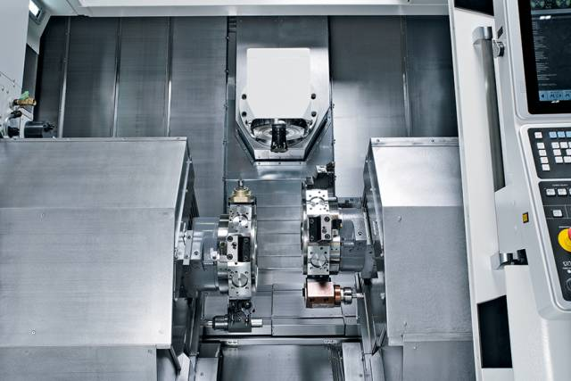 | Durch den optional erweiterbaren Werkzeugspeicher mit bis zu 120 Plätzen für die Frässpindel und den beiden Revolvern, welche mit jeweils bis zu 24 Werkzeugen ausgestattet werden können, kann der Bediener auf bis zu 168 Werkzeuge zurückgreifen und bis zu drei Werkzeuge gleichzeitig unter Span arbeiten lassen.  Bild: Nakamura-Tome

Sie wünschen weitere Fotos für eine Veröffentlichung? Dann sprechen Sie
uns gerne an und wir übersenden Ihnen weiteres Bildmaterial.

Autor und Ansprechpartner: Andreas Dziura, Telefon: 0221 5989-191, adziura@hommel-gruppe.de

Darüber hinaus finden Sie unsere Presseinformationen und Fotos unter www.hommel-gruppe.de/presseportal/geschuetztes-presseportal/
(Zugang nur mit Registrierung möglich)

